CONFIGURATION DES PORTS / PoE
Nous allons travailler sur la maquette infra :
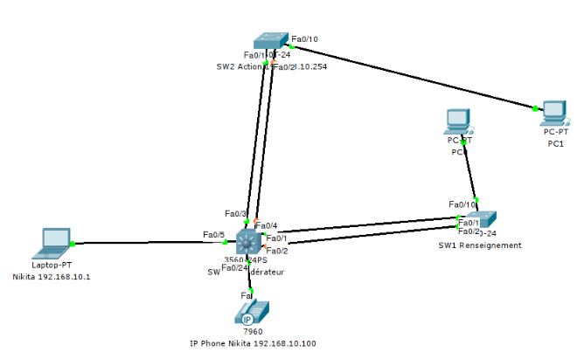
Petit rappel sur la terminologie CISCO :
- Les interfaces 100Mbits/s sont nommées fastethernet,
- Les interfaces 1Gbit/s sont nommées gigabitEthernet,
- Les interfaces 10Gigabit/s sont nommées TenGigabitEthernet.
Les numéros des ports ont la syntaxe suivante: 0/1 ou 1/0/1. C'est à dire: numérodumodule/numéroduport ou bien numéroduswitchdanslestack/numérodumodule/numérodu_port.
Nous allons travailler sur le switch C3 fédérateur.

PARAMETRES USUELS D'UNE INTERFACE
1 – Afficher les paramètres de l'interface Fa0/3 :
C3#sh interfaces f0/3
Au vu du retour de la commande :
- Quel est le débit maximum de cette interface ?
- L'interface est-elle active ? Non active ?
- L'interface est-elle connectée à quelque chose ?:)
2 - Afficher les paramètres de l'interface GigabitEthernet 0/2 :
C3#sh interface G 0/2
Au vu du retour de la commande :
- Quel est le débit maximum de cette interface ?
- L'interface est-elle active ? Non active ?
- L'interface est-elle connectée à quelque chose ?:)
- L'interface fonctionne-t-elle en full-duplex ? A quelle vitesse ? Pourquoi cette vitesse n'est-elle pas de 1000 Mbits/s ?
- Quelle est l'adresse MAC associée à cette interface ?
3 – Modifications de quelques paramètres usuels d'une interface :
Associer une description à une interface :
C3(config)#int Fa 0/24
C3(config-if)#description telIP
Paramétrer la vitesse et le mode duplex d'un port :
Par défaut, la vitesse et le mode duplex des ports sont configurés automatiquement. Le switch et le périphérique connecté négocient la valeur de ces paramètres. Il est néanmoins possible de fixer ces valeurs. Dans ce cas, les valeurs seront fixées sur le switch et sur le matériel connecté.
On va afficher d'abord les paramètres disponibles pour l'interface Fa 0/24.
C3(config-if)#speed ?
Quelles sont les vitesses possibles pour cette interface ?
C3(config-if)#duplex ?
Quels sont les modes « duplex » disponibles ?
- Forcez la vitesse de l'interface à 10 Mbit/s et le mode « duplex » en « half ».
- Vérifiez votre paramétrage.
- Remettez les paramètres par défaut.
- Désactiver et réactiver l'interface Fa 0/24 à l'aide de la commande shutdown.

POWER on ETHERNET (PoE)
La technologie PoE (802.3af) permet l'alimentation électrique de périphériques (téléphone, borne wifi, caméra IP …) par les ports des switchs.
Si le switch supporte cette technologie, la commande suivante permet de visualiser le budget électrique général ainsi que le statut de chaque port.
C3#sh power inline
Analysez les résultats :
- Quelle est la puissance électrique totale que peut fournir le commutateur ? En quelle unité est-elle exprimée ?
- Quelle est la puissance utilisée ?
- Quel périphérique profite de cette fourniture d'énergie ? Sur quel port est-il connecté ?
- Quelle est la puissance électrique absorbée par ce périphérique ?

